گزارش عملکرد هفته پژوهش شرکت آب منطقه ای استان آذربایجان غربی

1- برپایی نمایشگاه
به مناسبت هفته پژوهش و فناوری، نمایشگاه دستاوردهای علمی پژوهشی در محل کتابخانه مرکزی شرکت برپا شد. مهندس کیومرث دانشجومدیرعامل محترم شرکت در حاشیه بازدید ازاین نمایشگاه با اشاره به شعار محوری هفته پژوهش و فناوری امسال با عنوان "پژوهش و فناوری ، پیشران اقتصاد دانش بنیان"، فرمودند: استعدادها و ظرفیت‌های بالقوه‌ای در زمینه پژوهش و تحقیقات علمی در شرکت آب منطقه ای آذربایجان غربی وجود دارد که شناسایی این استعدادها و برنامه‌ریزی مناسب در این راستا رشد و توسعه در بخش آب استان را به دنبال خواهد داشت.
در این نمایشگاه عمده ترین دستاوردهای پژوهشی و طرحهای تحقیقاتی خاتمه یافته در حوزه های تخصصی و نیز انتشارات مربوط به خلاصه طرحهای تحقیقاتی و نیز آثار نقاشی دانش آموزان با موضوع بحران آب در معرض دید علاقمندان قرار گرفت.
لازم بذکر است کمیته تحقیقات شرکت آب منطقه ای آذربایجان غربی طی سال های 83 تا 93 بیش از250 عنوان پیشنهاد طرح پژوهشی را بررسی کرده است که از این بین تعداد 55 عنوان قرارداد طرح پژوهشی در خصوص مسائل و مشکلات مختلف بخش آب منعقد شده و با موفقیت خاتمه یافته است و بیش از 50 عنوان نیز در دست عقد قرارداد دارد.
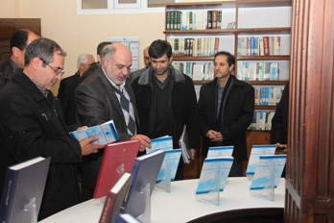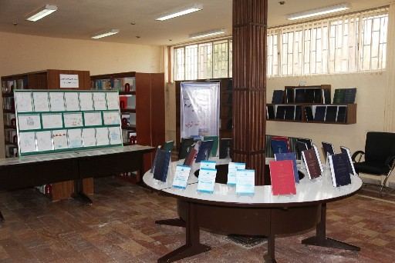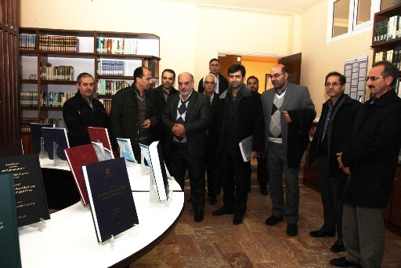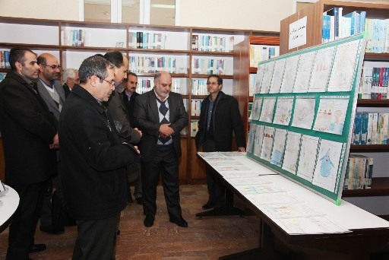
2- بازدید اعضای کمیته تحقیقات از طرح آبرسانی ارومیه
اعضای کمیته تحقیقات شرکت آب منطقه ای آذربایجان غربی از تصفیه خانه آب شرب شهرستان ارومیه بازدید و از نزدیک در جریان روند فعاليت این تصفیه خانه قرار گرفتند. در این برنامه بازدید که با حضور معاونت طرح و توسعه شرکت آب منطقه ای آذربایجان غربی و اعضای کمیته تحقیقات و زیر کمیته های تخصصی این شرکت انجام شد طی جلسه ای که در محل سالن جلسات تصفیه خانه برگزار شد مهندس بابک اکبری فر مجری طرح تصفیه خانه شماره 2 آب شرب ارومیه ضمن ارائه گزارشی جامع و کامل از مراحل ساخت این تصفیه خانه گفت: تصفیه خانه شماره 2 آب شرب گلشهر ارومیه در دو مدول طراحی شده که مدول اول ، خطوط انتقال و مخازن مربوط با هزینه ای بالغ بر50 میلیارد تومان به بهره برداری رسیده و مدول دوم این تصفیه خانه نیز از طریق جذب سرمایه گذار و به روش BOT اجرا خواهد شد.
مهندس اکبری فر در ادامه ضمن تشریح چگونگی انتقال آب از محل سد شهرچای به این تصفیه خانه گفت:کل طول خط انتقال آب از مخزن سد تا تصفیه خانه 17 کیلومتر میباشد و از این مسافت 10 کیلومتر به صورت کالورت و 7 کیلومتر به صورت لوله گذاری می باشد. وی افزود ظرفیت این تصفیه خانه 1050 لیتر درثانیه می باشد که تامین کننده حدود 60 درصد از آب شرب شهرستان ارومیه می باشد.
در ادامه اعضای کمیته تحقیقات از قسمتهای مختلف تصفیه خانه آب شرب شماره 2 گلشهر ارومیه بازدید کرده و از نزدیک با مراحل تصفیه آب آشنا شدند.
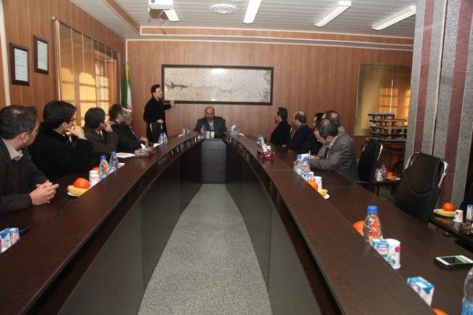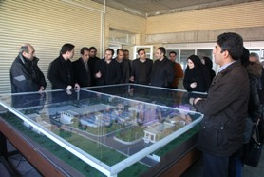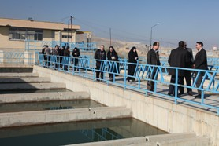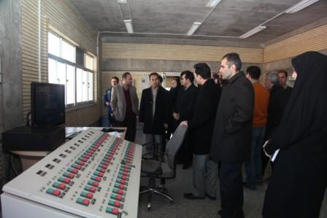
3- همایش ارائه دستاوردهای تحقیقاتی خاتمه یافته وتقدیر از پژوهشگران
همایش ارائه دستاوردها و یافته های پژوهشی در شرکت آب منطقه ای آذربایجان غربی با حضورمدیر عامل شرکت، اساتید دانشگاهی، پژوهشگران و جمعی از معاونان و مدیران در سالن جلسات این شرکت برگزارشد. مهندس دانشجو مدیرعامل و رئیس کمیته تحقیقات شرکت، در این همایش ضمن تقدیر از طرحهای پژوهشی ارائه شده فرمود: کارهای پژوهشی و تحقیقاتی باید قابلیت کاربردی شدن در صنعت را داشته باشند و این امر نیازمند تعامل سازنده بین دانشگاه و دستگاههای ذیربط است.
مهندس دانشجو ضمن اشاره به وضعیت کنونی دریاچه ارومیه گفت: اکنون مباحث و نظریه های علمی بسیاری در حوزه دریاچه ارومیه مطرح است و این زمینه های مناسبی را برای پژوهشگران جهت انجام کارهای پژوهشی گسترده فراهم می نماید.
رئیس کمیته تحقیقات شرکت آب منطقه ای آذربایجان غربی اخذ مجوز جهت راه اندازی پژوهشکده دریاچه ارومیه را حرکت مناسبی جهت انجام فعالیتهای تحقیقی عنوان نموده و پررنگ تر شدن نقش شرکت آب منطقه ای به عنوان متولی اصلی مدیریت منابع آب استان در فعالیتهای این پژوهشکده را مورد تاکید قرار داد.
در ادامه این همایش، نتایج دو طرح پژوهشی خاتمه یافته این شرکت با عناوین «تعیین منشاء آلودگی به بور در آبهای زیرزمینی منطقه قره باغ و دشت سلماس و انتخاب راهکارهای مناسب و لازم » توسط خانم دکتر منیژه اسدپور کارشناس ارشد شرکت آب منطقه ای و « پیش بینی جریان رودخانه و خشکسالی در مقیاسهای زمانی مختلف رودخانه های غرب دریاچه ارومیه» توسط آقای دکتر کیوان خلیلی از اساتید دانشگاه ارومیه، ارائه شد که مورد توجه حضار قرار گرفت.
در پایان این همایش با اعطاء لوح تقدیر از سوی مهندس دانشجو مدیر عامل شرکت آب منطقه ای از زحمات و تلاشهای پژهشگران محترم آقای دکتر خلیلی و خانم دکتر منیژه اسدپور در اجرای موفقیت آمیز پروژه های تحقیقاتی خود تجلیل شد.
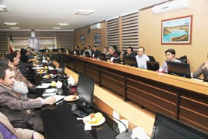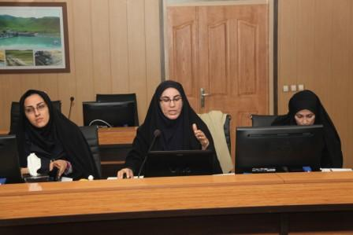
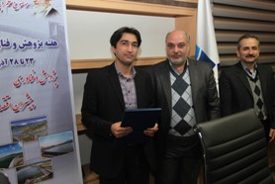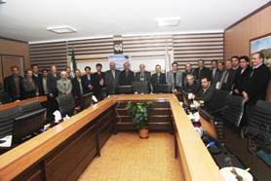
4- تبلیغات محیطی شرکت در هفته پژوهش

بمناسبت بزرگداشت هفته پژوهش تبلیغات محیطی شرکت با مضامین و شعارهایی در خصوص اهمیت امر تحقیق و پژوهش انجام گردید.
- طراحی و چاپ بنر بزرگ جهت نصب در ورودی شرکت
- طراحی و چاپ بنر و استند جهت نمایش در ورودی ساختمان های اداری شرکت

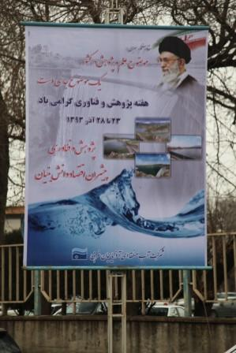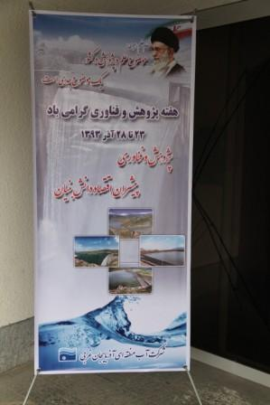

5- فراخوان مسابقه نقاشی با موضوع "بحران آب"

بمناسبت هفته پژوهش، مسابقه نقاشی با موضوع "بحران آب" بین دانش آموزان مقاطع ابتدایی و راهنمایی به فراخوان گذاشته شد.
در این مسابقه بیش از پنجاه نفر از دانش آموزان آثار نقاشی خود را با مضامین "بحران آب" به روابط عمومی شرکت ارسال نمودند و این آثار به مدت یک هفته در نمایشگاه بزرگداشت هفته پژوهش جهت بازدید عموم به نمایش گذاشته شد.
ضمناً به آثار برتر از طرف شرکت آب منطقه ای استان جوایزی به رسم یادبود اهداء گردید.

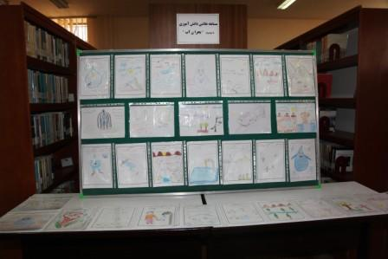
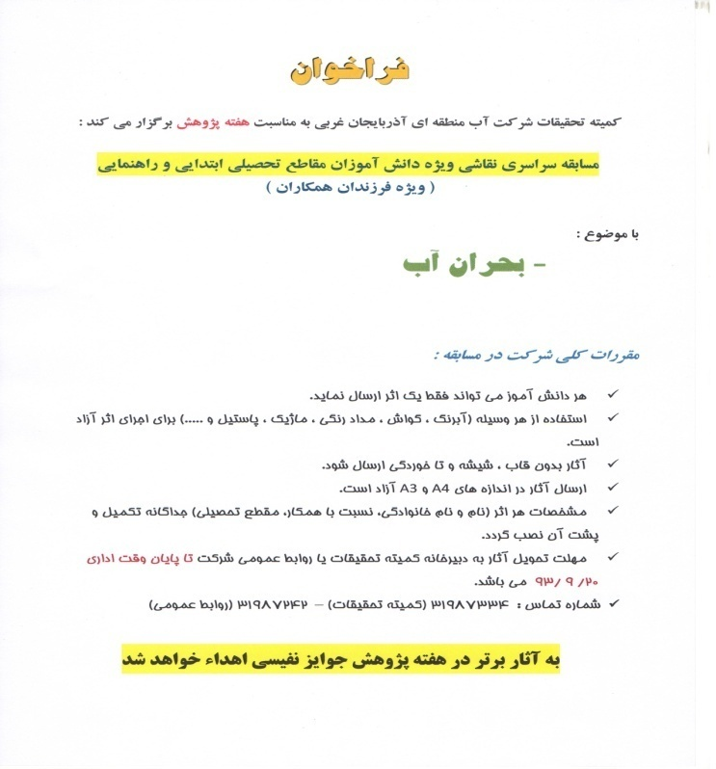
6- درج شعارهای پژوهشی در سربرگ نامه های اداری

در طول هفته پژوهش، فرمایشات مقام معظم رهبری در خصوص اهمیت تحقیق و پژوهش استخراج و در سربرگ تمامی نامه های صادره شرکت درج گردید.
اقدامات صورت گرفته در این خصوص :
- استخراج فرمایشات مقام معظم رهبری در خصوص اهمیت و جایگاه پژوهش
- هماهنگی با دفتر آمار و انفورماتیک شرکت جهت درج شعارها در سیستم اتوماسیون اداری
- ارسال نامه رسمی به معاونت مالی و پشتیبانی جهت صدور دستور اقدام به دبیرخانه شرکت

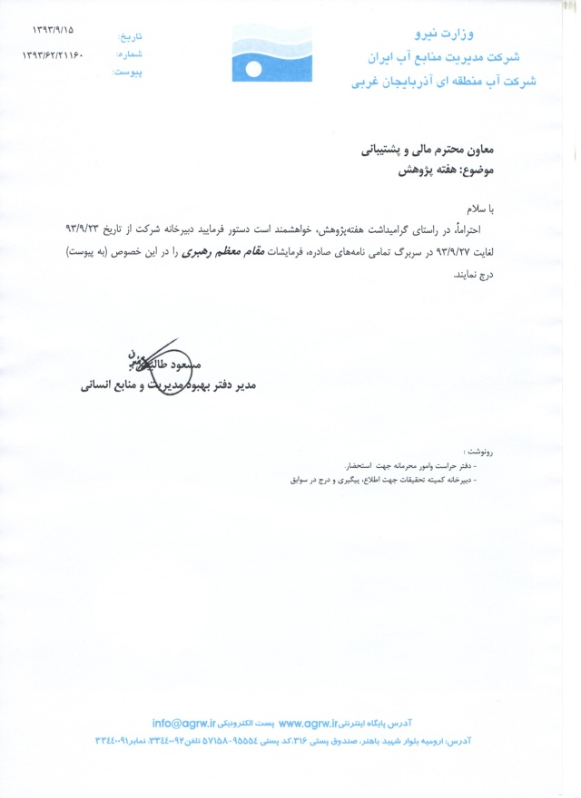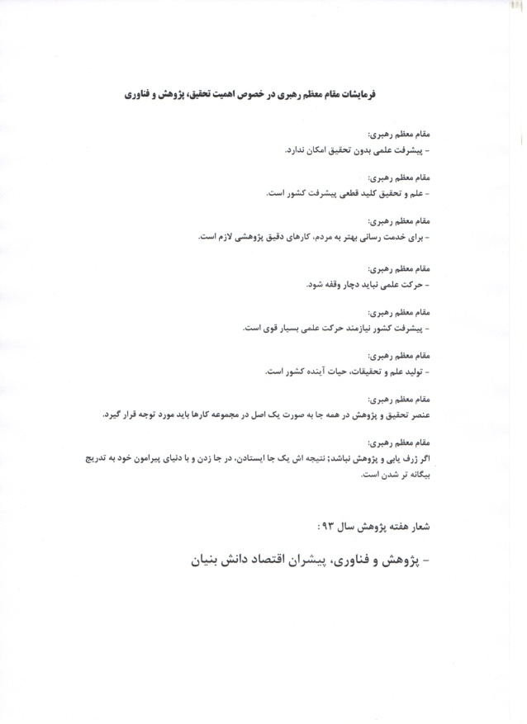

7- تبلیغات در سایت اطلاع رسانی و اتوماسیون اداری شرکت و ارسال پیامک موضوعی به تمامی همکاران شرکت

در طول هفته پژوهش، صفحه اول پایگاه اطلاع رسانی شرکت آب منطقه ای استان و نیز صفحه اول اتوماسیون اداری مزین به شعارها و جملات پژوهشی گردیده بود. ضمناً جهت گرامیداشت هفته پژوهش، پیامکهای موضوعی در این خصوص به تمامی همکاران شرکت ارسال گردید.
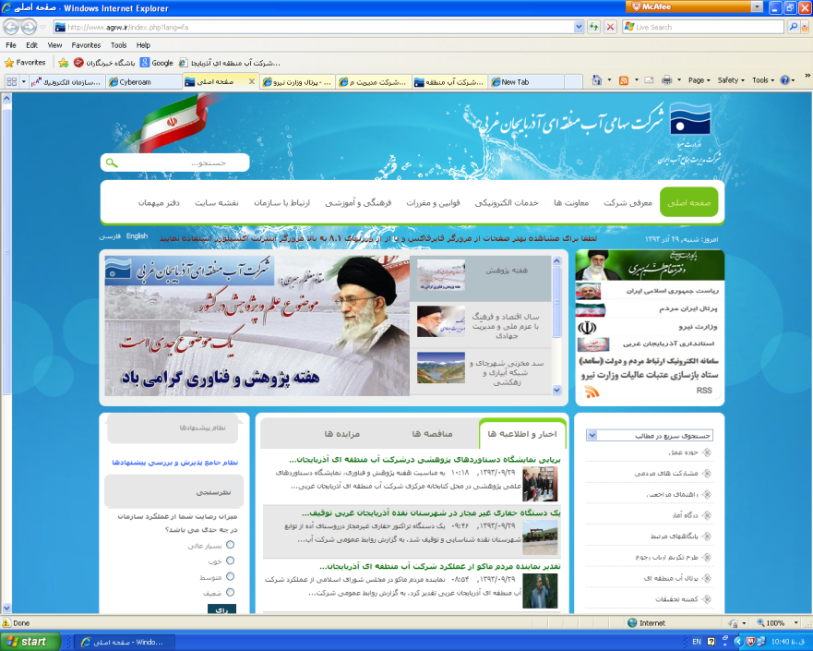
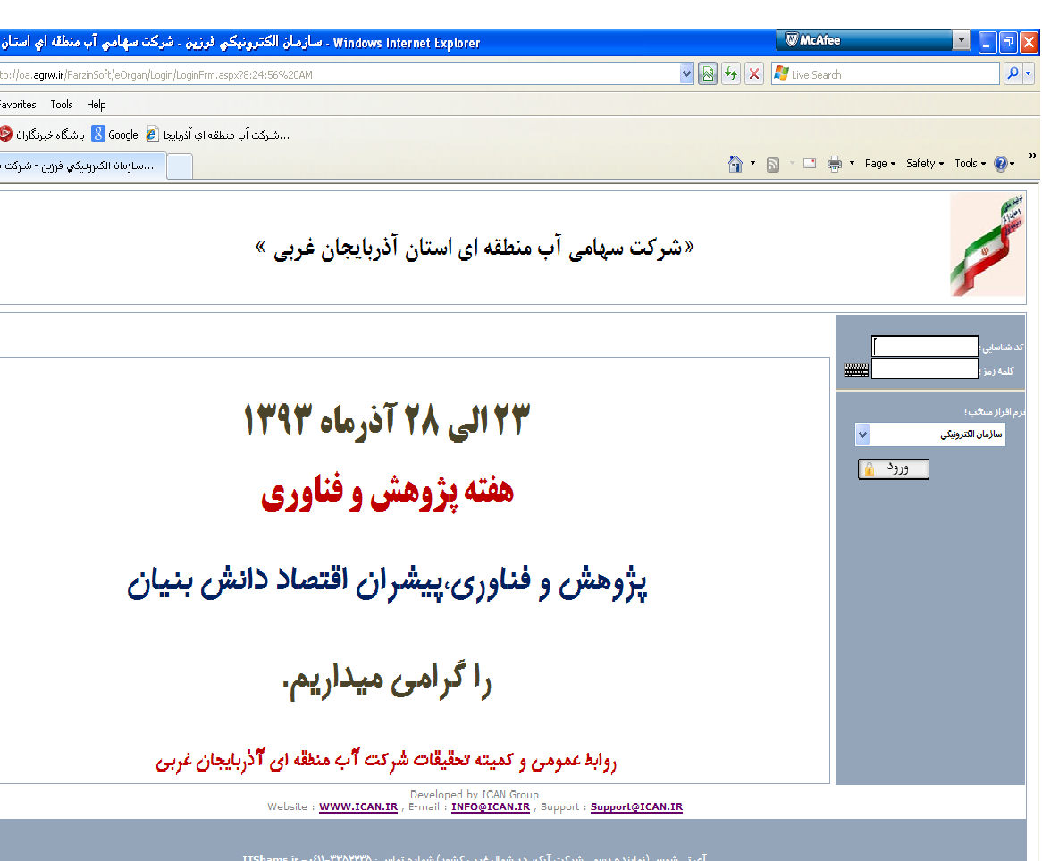
8- افتتاح سالن جلسات حوزه معاونت برنامه ریزی و بهبود مدیریت
همزمان با هفته پژوهش، سالن جلسات معاونت برنامه ریزی و بهبود مدیریت افتتاح گردید. این سالن با طراحی بسیار عالی به ظرفیت 25 نفر جهت برگزاری جلسات کمیته تحقیقات و سایر جلسات در حوزه معاونت برنامه ریزی و بهبود مدیریت بازسازی گردیده است.

